- “Forsayt inkubatsiya va akseleratsiya” markazi Oʻzbekiston Respublikasi Prezidentining 2020 yil 28 apreldagi PQ-4966-sonli “Raqamli iqtisodiyot va elektron hukumatni keng joriy etish chora tadbirlari toʻgʻrisida qarori ijrosi taʼminlash maqsadida, Dasturiy mahsulotlar va axborot texnologiyalari texnologik parki faoliyatini yanada rivojlantirish boʻyicha “Yoʻl xaritasi”ning 4-bandiga muvofiq Oʻzbekiston davlat jahon tillari universiteti Ilmiy-innovatsion ishlanmalarni tijoratlashtirish boʻlimi qoshida “Forsayt” inkubatsiya va akseleratsiya markazi tashkil etildi. Markaz maqsadi —taʼlim yoʻnalishida taʼlim, til va IT cohasini integratsiya qilish orqali sogʻlom startap ekotizimini yaratish, qolaversa, biznes gʻoya va ilmiy innovatsion ishlanmalarni saralash, isteʼdodlarni kashf qilish va ularni qoʻllab-quvvatlash, orqali ishlab chiqarishda mavjud muammolarga innovatsion yechim topishga koʻmaklashish. Shuningdek, yoshlar orasida startap loyihalarga qiziqishni oʻygʻotish hamda ular orqali taʼlim va ishlab chiqarish integratsiyasini taʼminlash. 2021 yilning 31 martida Markazning tantanali ochilish marosimi boʻlib oʻtdi. Markazning ochilish marosimida Axborot texnologiyalari va kommunikatsiyalarini rivojlantirish vazirligi, Oliy va oʻrta maxsus taʼlim vazirligi, Toshkent shahar hokimligi, dasturiy mahsulotlar va axborot texnologiyalari texnologik parki vakillari, faxriy mehmonlar, universitet maʼmuriyat va faol iqtidorli qiziquvchiyoshlar ishtirok etishdi.
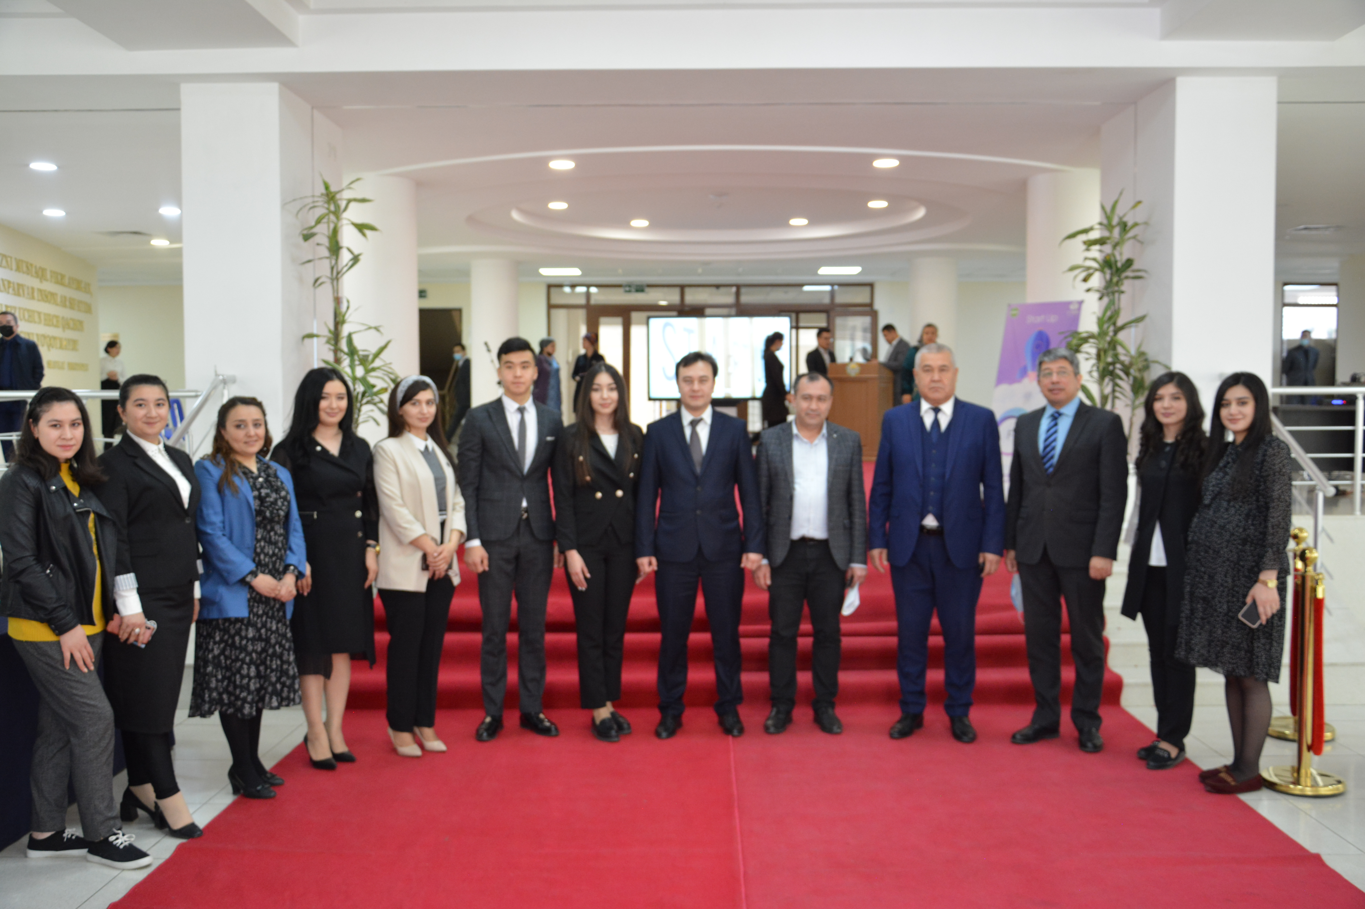
Bugungi kunda markazda IT PARK hamkorlikda universitet professor-oʻqituvchilari, magistrantlar hamda talabalarga istiqbolli startap loyihalarni yaratishda koʻmaklashish va uni yoshlar orasida keng targʻib etish maqsadida “Yoshlar va Startap” mavzusida semenarlar tashkil etilb kelinmoqda. Muntazam ravishda Startap loyihalar va innovatsion gʻoya va ishlanmalarga doir yangilik va eʼlonlar Univesitet sayti va markaz ijtimoiy tarmoqlarida yoritilinib kelinmoqda.
2022 yil 15-martida Universitetning asosiy binosi faollar zalida va zoom ilovasi orqali tarjimonlik fakulteti, Ingliz tili №1 fakulteti, Ingliz tili №2 fakulteti, Ingliz tili №3 fakulteti, rus filologiyasi, sharq filologiyasi fakultet talabalari yoshlariga ilg’or startaplar yaratish to‘g‘risida seminarda ishtriok etdilar. Seminarda Ilmiy-innovatsion ishlamalarni tijoratlashtirish bo‘limi boshlig‘i F.Abdullayeva so’zga chiqib, talabalarga Startap haqida umumiy ma’lumot berib o‘tdi. Startapni nima? Qanday ma’noni bildiradi? Qanday shakllantiriladi? doirasida boshlang‘ich tushunchalarni bildirib o‘tdi. Shundan so‘ng IT Park xodimi S.Parmanqulov Mamlakatimizda kuchli startap guruhlarini shakllantirish va ularni mamlakatimizning etakchi tashkilot va tadbirkorlari bilan hamkorligini yo‘lga qo‘yishda ko‘maklashishi bo’yicha bir qator islohotlar amalga oshirilayotgani to’g’risida to’xtalib o’tdi. Shu bilan birga, Dasturiy mahsulotlar va axborot texnologiyalari texnologik parki (IT Park) faoliyati, maqsad vazifalari xususida taqdimot o‘tkazdi va markaz tomonidan e’lon qilinadigan dasturlarda talabalarni faol ishtirok etish va talabalarni o‘z startap loyihalar, kichik biznes va tadbirkorlikni yo‘lga qo‘yish, til va ta’lim yo’nalishida biznes loyihalarni yaratish faol bo‘lishga chaqirdi. Shuningdek, Dasturiy mahsulotlar va axborot texnologiyalari texnologik parki (IT Park) tashrif buyurgan mehmonlar talabalarni startap loyihalar, kichik biznes va tadbirkorlikka o‘rgatish, til va ta’lim yo‘nalishida biznes loyihalarni yaratish va bunda yuzaga kelishi mumkin bo‘lgan muammolar va ularni yechish yo‘llariga doir maslahatlar berildi. IT Park va universitet o’rtasida hamkorlik memorandum imzolangani to’g’risida hamda IT Park tomonidan “Startap loyihalar” tanlovi bo’yicha e’lonlar universitet Forsayt markazi orqali yetkazilishi va talabalarga bu tanlovlarda ishtrok etish bo’yicha ko’rsatmalar berildi.
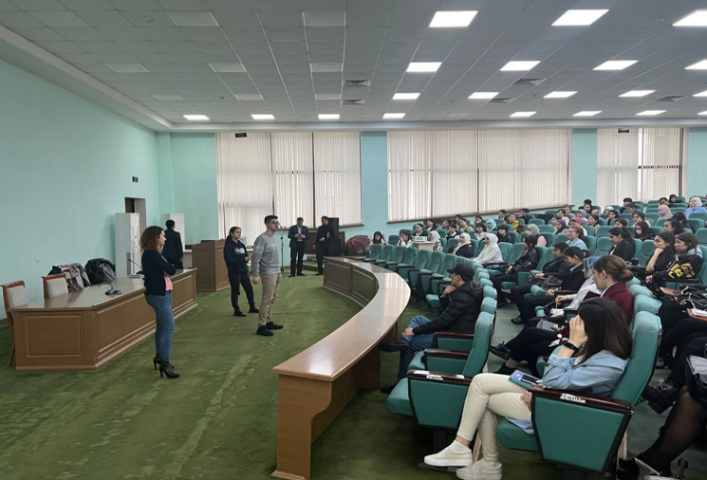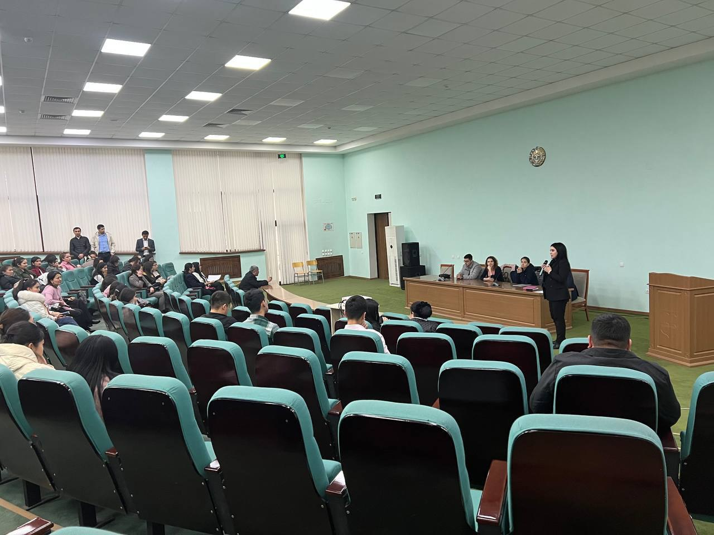
2022-yil 12-14-sentabr kunlari Oʻzbekiston davlat jahon tillari universiteti IT Park bilan hamkorlikda “Forsayt” inkubatsiya va akseleratsiya markazi tomonidan e’lon qilingan “Loyiha menejeri“ ochiq ish oʻrnida ishlash istagini bildirgan talabalar bilan saralash suhbat tashkillashtirildi ushbu suhbatda Ilmiy-innovatsion ishlamalarni tijoratlashtirish boʻlimi boshlig’i F.Abdullayeva, Innovatsiya va axborot texnologiyalari (IT) bo'yicha muhandis M. Boʻtayev, Tarjimonlik fakulteti dekan muovini A.Rahmonov ishlash istagini bildirgan talabalar bilan saralash suhbati tashkil etildi. Suhbat davomida talabgorlarning office dasturlari, kompyuter savodxonligi, ingliz , rus tillari boʻyicha bilimlari va innovatsion faoliyat, loyiha va uning turlari loyiha menejerligi lavozimiga qabul qilinsangiz, qanday yangi loyihalarni amalga oshirni rejalashtirilganligi yuzasidan suhbat asosida saralandi.
1-rasm
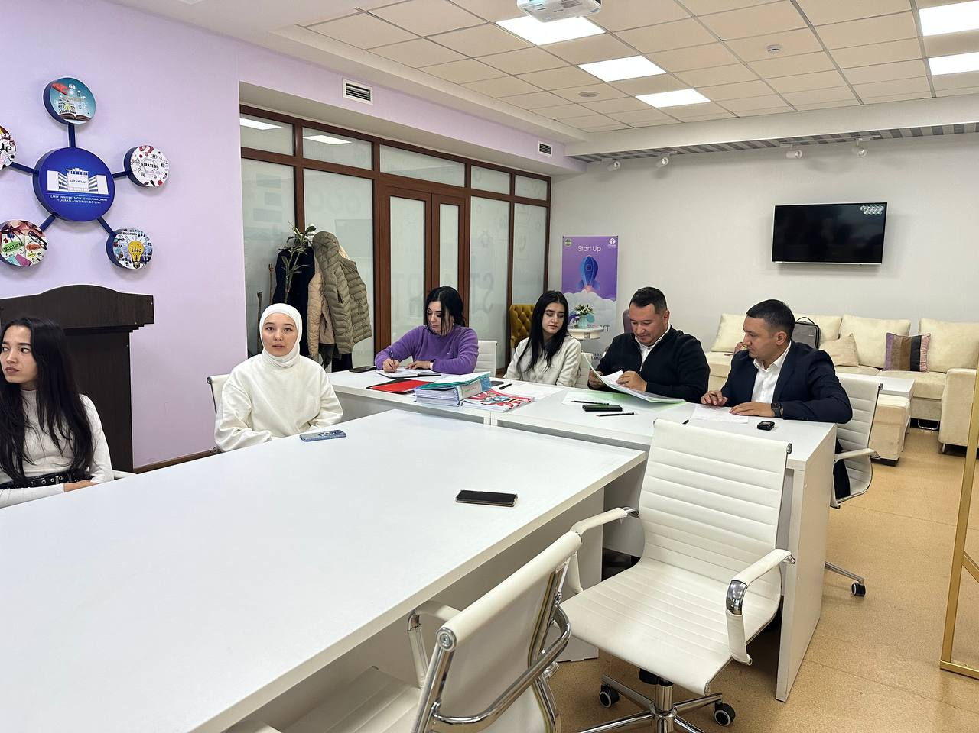
“Loyiha menejeri“ ochiq ish oʻrnida ishlash istagini bildirgan talabalar bilan saralash suhbat
Saralash suhbat natijalariga koʻra 30 ga yaqin talagorlar orasidan Tarjimonlik fakulteti 4-kurs talabasi O'tkirbek Sobirov va Lingvistika 1-kurs magistranti Suyarova Xadicha hamda Ingliz tili 3-fakulteti 3-bosqich talabasi Yaxyopo'latova Nilufarxon Botirjon qizi “Loyiha menejeri” lavozimida faolioyat yuritish uchun muvofiq deb topilib, ushbu nomzodlarning ma’lumotlari IT Parkka taqdim etildi. Suhbat davomida barcha ushbu suhbatda ishtirok etgan iqtodorli talabalarga Ilmiy-innovatsion ishlanmalarni tijoratlashtirish boʻlimi boshlig’i F.Abdullayeva, Innovatsiya va axborot texnologiyalari (IT) bo'yicha muhandis M. Bo‘tayev va Tarjimonlik fakulteti dekan muovini A.Rahmonovlar tomonidan startap loyihalar, kichik biznes va tadbirkorlikka o‘rgatish, til va ta’lim yo’nalishida biznes loyihalarni yaratish va bunda yuzaga kelishi mumkin bo‘lgan muammolar va ularni yechish yo’llariga doir tavsiyalar berildi. Talabalar suhbat davomida o’zlarini qiziqtirgan barcha savollariga javob va kelgusi faoliyatlari uchun foydali bo’lgan bir qator taklif va tavsiyalarga ega boʻlishdi.

